Отчёт
МБДОУ детский сад общеразвивающего вида № 33
о проведении профилактических мероприятий «Месячник дорожной
безопасности детей-пешеходов»

В период с 5 по 27 мая 2016 года в МБДОУ детский сад общеразвивающего вида № 33 проводились профилактические мероприятия «Месячник дорожной безопасности детей-пешеходов».
Большую воспитательную ценность имели организованные педагогами целевые прогулки и экскурсии, на которых дети наблюдали за движением транспорта, передвижением пешеходов.
Упражняться в поиске верных способов решения проблемных ситуаций на дороге, закрепление правил поведения в общественном транспорте помогали игровые тренинги: «Мальчик и женщина в автобусе», «Переходи дорогу правильно», «По дороге в детский сад» и др. Для закрепления ПДД были организованы игры на макетах: «Наша улица».
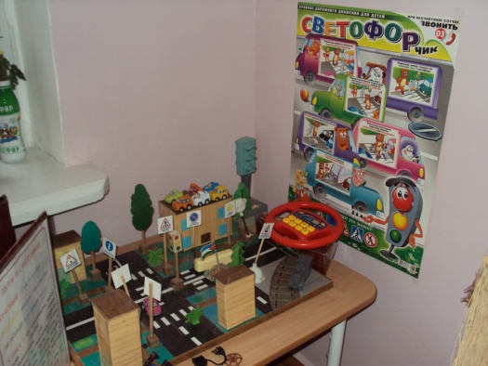
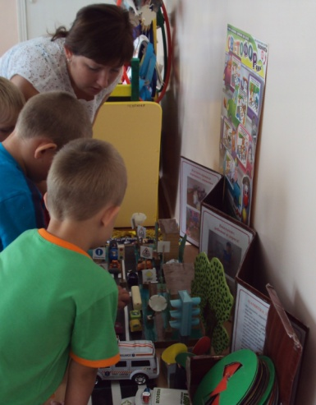

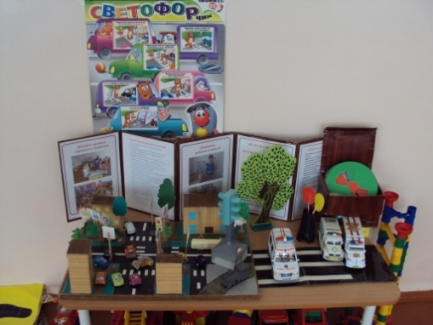

Для обучения правилам дорожного движения использовали все доступные формы и методы работы, в том числе и чтение художественной литературы, заучивание стихов. За данный период дошкольников ознакомили с произведениями А.Барто, С.Михалкова, С.Баруздина, З.Александровой, Н.Калинина, И.Серякова, В.Драгунского, Б.Нойсе, Б.Житкова и др.
Знания детей правил дорожного движения закреплялись в ходе подвижных игр: «Поезд», «Воробушки и автомобиль», «Стоп!», «Найди свой гараж», «Светофор», «Цветные автомобили», «Мотоциклисты» и др., в настольных дидактических играх: «Светофор», «Что лишнее?», «В воздухе, на воде и на суше», «Наши друзья – дорожные знаки», «Дорожная азбука», «Пешеходы», «Водители» и т.д
Интересно и познавательно прошло развлечение «Знатоки правил дорожного движения», где дошкольники, выполняя различные задания, упражнения, решая проблемные ситуации, закрепляли правила дорожного движения.
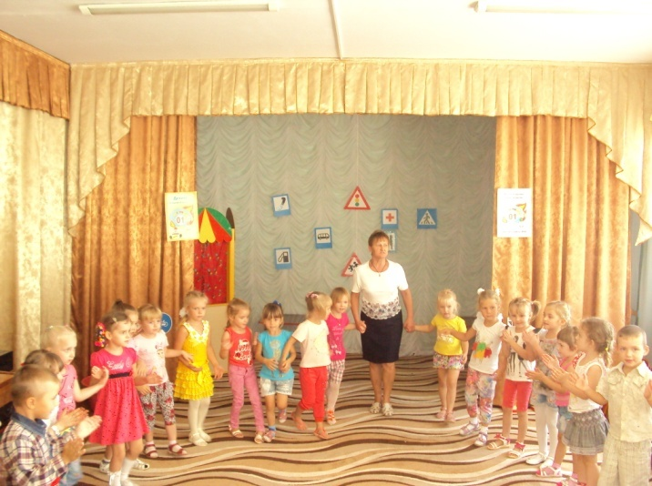

Яркие впечатления от бесед, экскурсий, развлечений, игр, посвящённых правилам дорожного движения, отразились в рисунках и наших воспитанников на темы «Автомобиль на дороге», «Перекрёсток», а также в рисунках на асфальте «Дорожные знаки».
Работа по профилактике детского дорожно-транспортного травматизма параллельно велась с педагогами и родителями воспитанников. Для педагогов была организована выставка дидактических игр и пособий по ПДД в методическом кабинете, разработана памятка «Это должен знать каждый». Для родителей в каждой группе оформлена наглядная информация, проведены родительские собрания, на которых родители под роспись ознакомлены с памятками по ОБЖ.

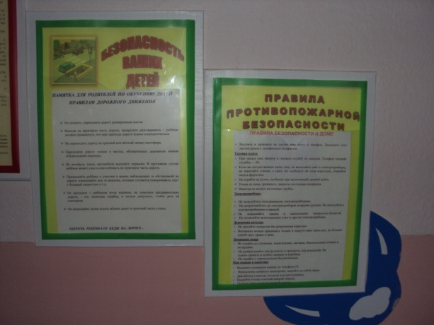
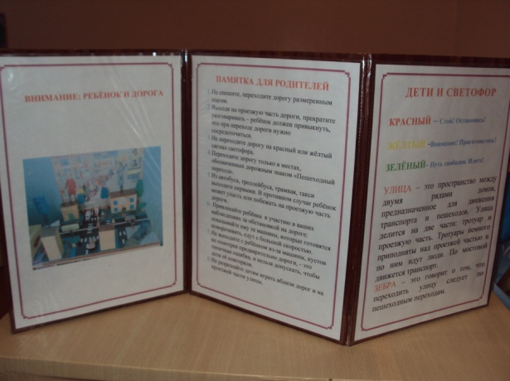

Таким образом, месячник безопасности дорожного движения в детском саду прошёл целенаправленно, планово и надеемся эффективно. Данную работу планируем продолжить в рамках летней оздоровительной кампании.

